1. 系统安装选择，设置root密码

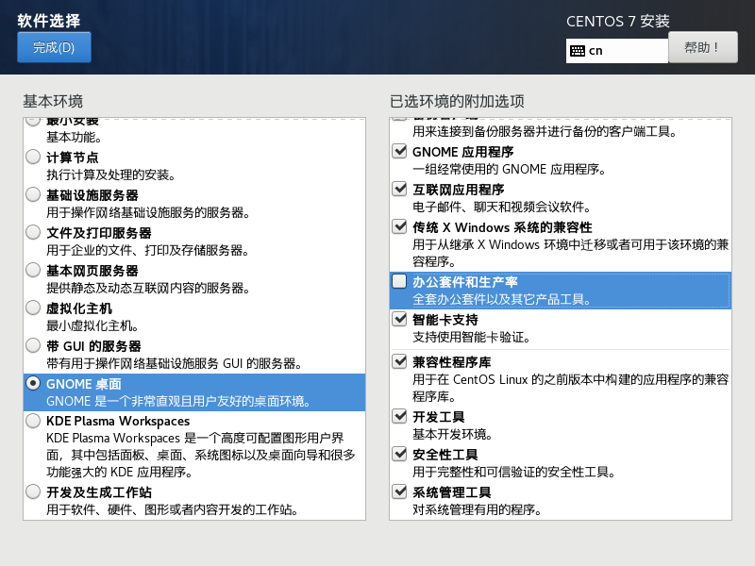

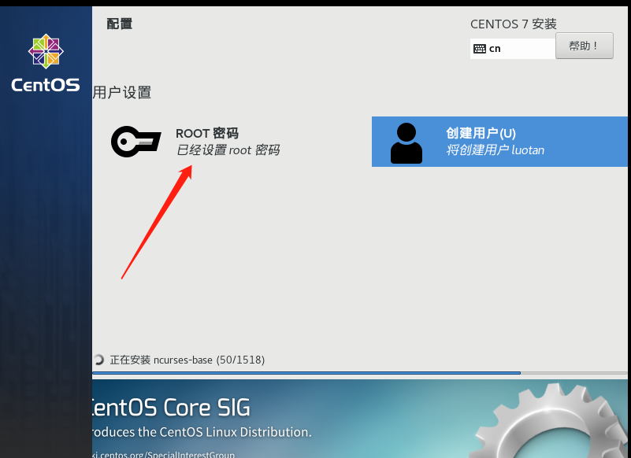

1. 安装mysql

参考 <https://www.cnblogs.com/yanglang/p/10782941.html>

1. 根据【linux启动程序注意事项.txt】安装第三方库